Procedimiento para notificar comercialización de antimicrobianos
La OIE en el documento Normas, directrices y resolución de la OIE en materia de resistencia a los antimicrobianos en su artículo 6.9.4., establece como Responsabilidades de la industria farmacéutica veterinaria el “entregar a la autoridad reguladora nacional la información necesaria para evaluar la cantidad de agentes antimicrobianos comercializados”.
En el marco del Plan de acción mundial sobre la resistencia a los antimicrobianos (RAM), la OIE, con el apoyo de la FAO y la OMS dentro de la colaboración tripartita, ha tomado la iniciativa de constituir una base de datos mundial de los agentes antimicrobianos destinados a ser utilizados en los animales. Para lo cual ha diseñado una herramienta en formato de hoja de cálculo para la recolección de información de comercialización de antimicrobianos.
En este sentido se describe el procedimiento para el llenado de la matriz de comercialización de antimicrobianos de la OIE:
1.- En la columna C debe ingresar la fuente de datos utilizada del catálogo desplegable:
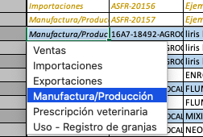
2.- En la columna D debe ingresar el número de registro del producto.
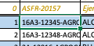
3.- En la columna E debe ingresar el nombre el producto. El nombre debe coincidir con el descrito en el certificado de registro del producto.
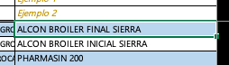
4.- En las columnas F debe seleccionar solo una de las siguientes opciones:
- El producto es utilizado como terapéutico y como promotor del crecimiento
- El producto es utilizado como terapéutico
- El producto es utilizado como promotor del crecimiento
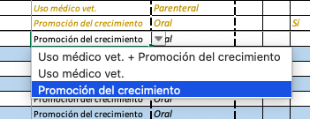
5.- En la columna G debe seleccionar la via de administración del producto.
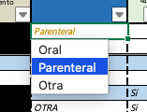
6.- En las columnas H-AC debe seleccionar la(s) especie(s) de destino del producto.
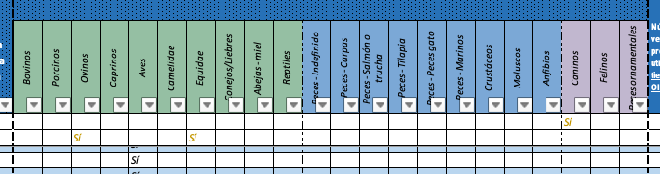
7.- En las columnas AD y AE debe describir el número de veces que el producto ha sido importado o fabricado durante el año.
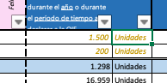
8.- En las columnas AF y AG debe describir la presentación comercial de una unidad del producto
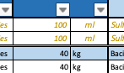
9.- En las columnas AH-AL debe describir la concentración del agente antimicrobiano en una unidad del producto. (Ej.: 1 unidad de 100 ml contiene 0,1 mg de Enrofloxacina por cada 1 ml de producto).
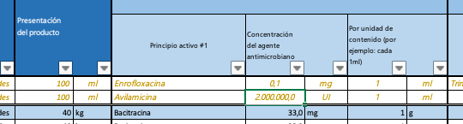
10.- En las columnas AM-AU debe describir hasta el cuarto principio activo que contenga el producto. En caso que el producto contenga más de cuatro principios activos antimicrobianos deberá registrar los cuatro que tengan mayor concentración dentro del producto.
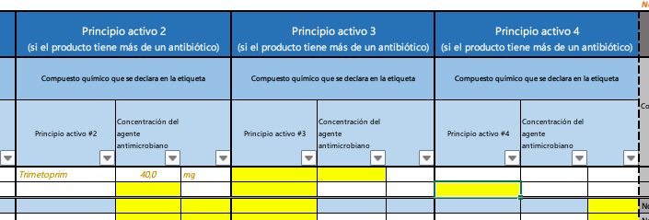
11.- Debe repetir los pasos 1-10 por cada presentación comercial del producto que contenga antimicrobianos.
Se recuerda que los productos que forman parte del reporte de comercialización de antimicrobianos son aquellos que contengan dentro de su formulación alguno de los siguientes principios activos ya sea como terapéutico o como promotor de crecimiento:

Ácido fusídico
Ácido nalidíxico
Ácido oxolínico
Amdinocilina
Amikacina
Amoxicilina
Amoxicilina + ácido clavulánico
Ampicilina
Ampicilina + Sulbactam
Apramicina
Aspoxicilina
Avilamicina
Avoparcina
Azitromicina
Bacitracina
Bambermicina
Baquiloprim
Bencilpenicilina
Bencilpenicilina benetamina
Bencilpenicilina potásica
Bencilpenicilina procaina
Bencilpenicilina sódica
Benetamina penicilina
Benzatina bencilpenicilina
Bicozamicina
Carbadox
Carbomicina
Cefacetril
Cefadroxil
Cefalexina
Cefalexina benzatina
Cefalonium
Cefalotina
Cefapirina
Cefapirina benzatina
Cefazolina
Cefoperazona
Cefotaxima
Cefovecina
Cefpodoxima
Cefquinoma
Ceftiofur
Ceftriaxona
Cefuroxima
Cinoxacina
Ciprofloxacina
Clindamicina
Cloranfenicol
Clortetraciclina
Cloxacilina
Cloxacilina benzatina
Colistimetato sódico
Colistina metano-sulfonato sódico
Colistina sódica
Colistina sulfato
Danofloxacina
Dicloxacilina
Difloxacina
Dihidroestreptomicina
Doxiciclina
Enramicina
Enrofloxacina
Eritromicina
Ertapenem
Espectomicina
Espiramicina
Estreptomicina
Feneticilina
Fenoximetilpenicilina
Flavofosfolipol
Flavomicina
Florfenicol
Flumequina
Flumequine
Formosulfathiazol
Fortimicina
Fosfomicina
Framicetina
Ftalilsulfatiazol
Fumagilina
Furaltadona
Furazolidona
Gamitromicina
Gentamicina
Gramicidina
Hetacilina
Josamicina
Kanamicina
Kitasamicina
Laidlomicina
Lasalocid
Levofloxacina
Levofloxacino
Lincomicina
Maduramicina
Marbofloxacina
Mecilinam
Metronidazol
Miloxacina
Mirosamicina
Monensina
Mupirocina
Nafcilina
Narasina
Natamicina
Neomicina
Neomicina B
Nistatina
Nitarsona
Nitrofurantoína
Nitrofurazona
Nitroxolina
Norfloxacina
Nosiheptida
Novobiocina
Ofloxacina
Olaquindox
Oleandomicina
Orbifloxacina
Ormetoprim
Orometoprim + Sulfadimethoxina
Oxacilina
Oxacilina benzatina
Oxitetraciclina
Paromomicina
Penetamato
Penetamato iohidrato
Penicilina Benzatina
Penicilina G
Penicilina G potásica
Penicilina G procaínica
Penicilina G sódica
Penicilina V
Pirlimicina
Polimixina B
Pradofloxacina
Pristinamicina
Quinocetona
Rifamicina
Rifampicina
Rifaximina
Roxarsona
Salinomicina
Sarafloxacina
Sedecamicina
Semduramicina
Sulfacetamida
Sulfaclorpiridazina
Sulfaclozina
Sulfadiazina
Sulfadimerazina
Sulfadimetoxazol
Sulfadimetoxina
Sulfadimidina
Sulfadoxina
Sulfafurazol
Sulfaguanidina
Sulfalene
Sulfamerazina
Sulfametazina
Sulfametoxazol
Sulfametoxina
Sulfametoxipiridazina
Sulfamonometoxina
Sulfanilamida
Sulfapiridina
Sulfaquinoxalina
Sulfatiazol
Sulfato de colistina
Sulfazuinoxalina
Terdecamicina
Tetraciclina
Tiamulina
Tianfenicol
Ticarcilina
Tildipirosina
Tilmicosina
Tilosina
Tilvalosina
Tiostrepton
Tobicilina
Tobramicina
Trimetoprim
Tulatromicina
Valnemulina
Vancomicina
Virginiamicina

